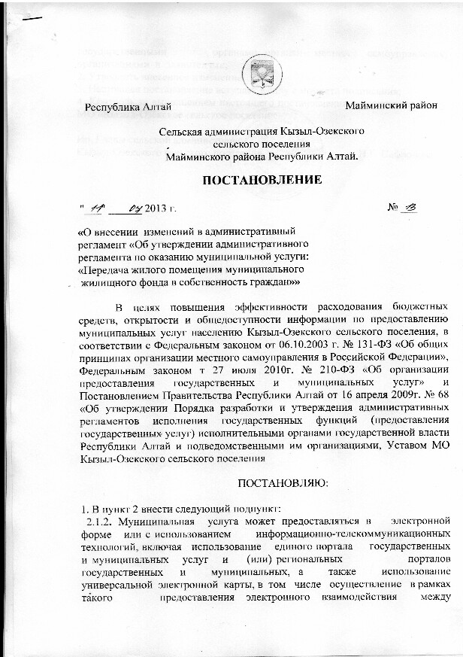
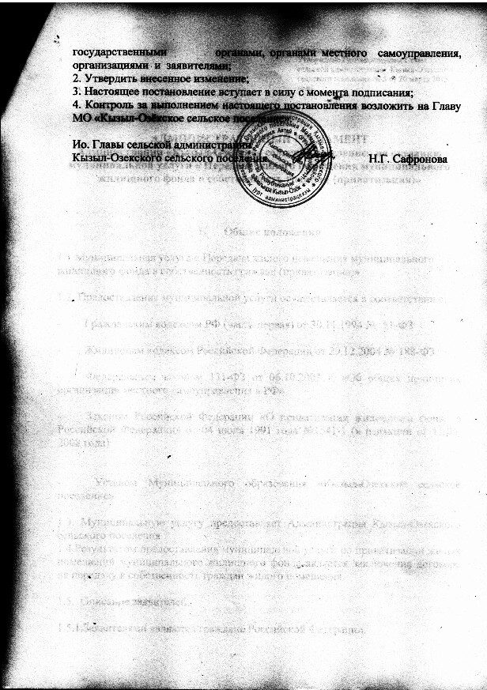

АДМИНИСТРАТИВНЫЙ РЕГЛАМЕНТ
Администрации «Кызыл-Озекское сельское поселение» по оказанию муниципальной услуги « Передача жилого помещения муниципального жилищного фонда в собственность граждан (приватизация)»

1. Общие положения

1.1.Муниципальная услуга « Передача жилого помещения муниципального жилищного фонда в собственность граждан (приватизация)»

1.2. Предоставление муниципальной услуги осуществляется в соответствии с:

- Гражданским кодексом РФ (часть первая) от 30.11.1994 № 51-ФЗ

- Жилищным кодексом Российской Федерации от 29.12.2004 № 188-ФЗ

- Федеральным законом 131-ФЗ от 06.10.2003 г. «Об общих принципах организации местного самоуправления в РФ»

- Законом Российской Федерации «О приватизации жилищного фонда в Российской Федерации» от 04 июля 1991 года №1541-1 (в редакции от 11.06. 2008 года)

- иными нормативно-правовыми актами

- настоящим административным регламентом.

1.3. Муниципальную услугу предоставляет Администрация Кызыл-Озекского сельского поселения
1.4.Результатом предоставления муниципальной услуги по приватизации жилых помещений муниципального жилищного фонда является заключение договора на передачу в собственность граждан жилого помещения.

1.5. Описание заявителей.

1.5.1.Заявителями являются граждане Российской Федерации.

1.5.2 От имени физических лиц заявление об организации процесса приватизации могут подавать в частности:

- законные представители (родители, усыновители, опекуны) несовершеннолетних в возрасте до 14 лет;

- опекуны недееспособных граждан;

- представители, действующие в силу полномочий, основанных на доверенности;

- несовершеннолетний в возрасте от 14 до 18 лет может подать заявление на организацию процесса приватизации самостоятельно с согласия законных представителей

1.6. В соответствии с Законом Российской Федерации «О приватизации жилищного фонда в Российской Федерации» от 04 июля 1991 года №1541-1 (в редакции от 11.06. 2008 года) срок исполнения муниципальной услуги по приватизации жилых помещений муниципального жилищного фонда осуществляется в течении 2 месяцев.

2. Требования к порядку исполнения муниципальной функции

2.1. Информирование получателей услуги организуется в виде индивидуального информирования и публичного информирования. Информирование проводится в форме устного или письменного информирования.

2.1.1 Муниципальная услуга оказывается специалистом администрации поселения по адресу: Республика Алтай, Майминский район, Село Кызыл-Озек, ул Вахтинская 2 .
График работы администрации:
с понедельника по пятницу с 8⁰⁰ час до 16⁰⁰ часов
перерыв на обед с 13.00 до 14.00 часов
Выходные дни: суббота, воскресенье и праздничные дни.
2.1.2. Муниципальная услуга может предоставляться в электронной форме или с использованием информационно- телекоммуникационных технологий, включая использование единого портала государственных и муниципальных услуг и (или) региональных порталов государственных и муниципальных а также использование универсальной электронной карты, в том числе осуществление в рамках такого предоставления электронного взаимодействия между государственными органами, органами местного самоуправления, организациями и заявителями.

2.2. Порядок информирования о предоставлении муниципальной услуги

2.2.1. Для получения информации о процедурах исполнения муниципальной услуги заявители обращаются:

- лично в администрацию

- по телефону в администрацию (38844) 29-3-19

2.2.2. письменно или по электронной почте: kizil.ozek@mail.ru.
2.2.3.На стендах с организационно-распорядительной информацией администрации МО «Кызыл-Озекское сельское поселение» размещается следующая обязательная информация:

- режим работы администрации;

- номера кабинетов, где проводятся прием и информирование заявителей, фамилии, имена, отчества и должности специалистов, осуществляющих прием и информирование заявителей; номера телефонов;

- перечень документов, необходимых для получения муниципальной услуги;

2.2.3. Тексты информационных материалов печатаются удобным для чтения шрифтом (размер шрифта не менее 14), без исправлений, наиболее важные места выделяются другим шрифтом.

2.3. Для оформления договора передачи жилого помещения в собственность граждан, представляет (ют)ся в администрацию следующие документы:

- Справка о прописке по форме 9, подтверждающая право на пользование жилым помещением (1экз.- БТИ, 3 экз. – АМО)

- Ордер на жилое помещение, предоставленное до 01.03.2005г (оригинал + 2 копии (ЖЭУ). На жилые помещения, предоставленные после 01.03.2005г – Постановление о предоставлении жилого помещения жилого помещения по договору социального найма (оригинал + 2 копии)

- Документы, удостоверяющие личность каждого члена семьи (паспорт (разворот с фотографией и вся прописка), удостоверение личности, свидетельство о рождении и др.), (копии)

- Копии документов, подтверждающих перемену фамилии, имени, отчества.

- Копии свидетельств о смерти граждан, которые были зарегистрированы на приватизируемой площади

- Справка, подтверждающая, что ранее право на приватизацию жилья не было использовано (в случае изменения места жительства после 11 июля 1991 года), (оригинал + копия)

- Краткая характеристика жилья (оригинал + копия)

- Кадастровый паспорт (оригинал + копия)

- Договор социального найма жилья (оригинал + копия)

- Разрешение органов опеки и попечительства на отказ от включения несовершеннолетних в число участников общей собственности на приватизируемое жилое помещение (предоставляется в случае наличия несовершеннолетних детей, не реализовавших своё право на приватизацию жилья) (оригинал + копия)

- Справка об отсутствии задолженности по коммунальным услугам (оригинал)

2.3.1. Дополнительные документы:

- граждане, изменившие место жительства после 11 июля 1991 года, при подаче заявления на приватизацию жилья представляют справки о регистрации по месту жительства из всех мест проживания после 11 июля 1991 года, а также справки о том, что ранее занимаемые жилые помещения ими не были приватизированы (далее - справки о регистрации по месту жительства и справки об использовании права на приватизацию соответствующих жилых помещений)

- Учащиеся и студенты, снятые с регистрации на время учебы, представляют справку о регистрации в общежитии. В случае их отказа от приватизации предоставление справки о регистрации в общежитии не требуется;
граждане, отбывавшие срок наказания в местах лишения свободы после 11 июля 1991 года, представляют справку и две ксерокопии справки об освобождении, выданной после срока отбывания наказания.

- Граждане, отбывающие срок наказания, представляют:

§ при участии в приватизации жилого помещения, доверенность заверенную начальником учреждения и ксерокопию доверенности, заверенную нотариально;

§ в случае своего отказа от приобретения права собственности при приватизации жилого помещения, заявление об отказе заверенное начальником учреждения.

3. Требования к порядку предоставления муниципальной услуги

- достоверность предоставляемой информации

- четкость в изложении информации

- полнота информирования

- наглядность форм предоставляемой информации (при письменном информировании)

- удобство и доступность получения информации

- оперативность предоставления информации.

4. Административные процедуры

4.1. Исполнение муниципальной услуги включает в себя следующие административные процедуры:

- прием документов, указанных в пункте 2.3 настоящего административного регламента с оформлением заявления на приватизацию жилого помещения (далее - Заявление) (Приложение 1)

- регистрация Заявления в журнале регистрации заявлений (далее - Журнал регистрации Заявлений)

- подготовка Договора передачи жилого помещения в собственность граждан (далее Договор) и выписки из реестра муниципальной собственности МО «Кызыл-Озекское сельское поселение» (далее Выписка).

- подписание Договора и Выписки у главы администрации МО «Кызыл-Озекское сельское поселение» выдача Договора и пакета документов, предоставленного заявителем для получения услуги

- отказ от оформления документов на приватизацию жилого помещения.

4.2.Прием и проверка представленных документов с оформлением Заявления

4.2.1. Основанием для начала исполнения административной процедуры по приему документов и оформлению Заявления является обращение получателя услуги в администрацию с документами, указанными в пункте 2.3 настоящего административного регламента

4.2.2. Ответственным за выполнение данной административной процедуры является специалист администрации, осуществляющий выполнение услуги по приватизации жилого помещения.

4.2.3. Время выполнения данной процедуры - не более 20 минут.

4.3. Результатами выполнения данной процедуры являются:

4.3.1. Проверка представленных документов от получателей услуги и оформление Заявления.

4.3.2. Специалист, осуществляющий услугу по приватизации жилого помещения, принимает решение об отказе в приеме документов и оформлении Заявления при отсутствии документов, указанных в пункте 2.3 настоящего административного регламента.

4.3.3. Прием граждан осуществляется: по адресу Республика Алтай, Майминский район, Село Кызыл-Озек, ул Вахтинская 2 .

график работы: понедельник, среда с 09 до 16.00 перерыв на обед с 13.00 – 14.00,.

4.4. Основанием для начала исполнения административной процедуры по регистрации Заявления в Журнале регистрации Заявлений является факт завершения административной процедуры по приему документов и оформлении Заявления.

4.5. Подготовка Договора на передачу жилых помещений в собственность граждан.

4.5.1. При наличии документов, указанных в пункте 2.3 настоящего административного регламента общий срок о предоставлении услуги о приватизации жилых помещений должно приниматься в двухмесячный срок со дня подачи документов.

4.5.2. При несоответствии представленных документов требованиям законодательства, специалист подготавливает письменный ответ об отказе в заключении Договора с указанием причины.

4.6. Подготовленный договор или письменный ответ подписывается главой администрации или уполномоченным должностным лицом в течение 2-х рабочих дней. Письменный ответ в общем порядке направляется получателю услуги почтой или выдаётся на руки при предъявлении удостоверения личности.

4.7. Договор, Выписка и документы, необходимые для регистрации перехода права собственности, выдаются гражданам на руки, в порядке общей очереди.

4.8. При получении договора приватизации все участники сделки собственноручно или доверенное (ые) лицо(а) по нотариально удостоверенной доверенности, расписываются во всех экземплярах Договора.

4.8.1. Время выполнения данной процедуры - не более 20 минут.

5. Порядок и формы контроля за предоставлением муниципальной услуги

5.1. Текущий контроль за соблюдением последовательности действий, определенных административными процедурами по предоставлению муниципальной услуги, осуществляется Главой администрации,
5.2. Контроль за полнотой и качеством предоставления муниципальной услуги включает проведение проверок по конкретным обращениям получателей услуги, содержащих жалобы на решения, действия (бездействие) должностных лиц, ответственных за предоставление муниципальной услуги.

5.3. В случае выявления нарушений прав граждан к виновным лицам применяются меры ответственности, предусмотренные действующим законодательством.

6. Порядок обжалования действий (бездействия) и решений, осуществляемых (принимаемых) в ходе предоставления муниципальной услуги

6.1. Получатели услуги имеют право на обжалование действий (бездействия) должностных лиц, предоставляющих муниципальную услугу, в досудебном (административном) и судебном порядке.

6.2. В досудебном порядке получатели услуги вправе обжаловать действия (бездействия) должностных лиц Главе администрации Винницкого сельского поселения или его заместителю.

6.3. Жалобы могут быть поданы в устной или письменной форме.

6.3.1. В устной форме жалобы рассматриваются по общему правилу в ходе личного приема:

- Главы администрации Кызыл-Озекского сельского поселения по утверждаемому графику;

- График работы администрации: понедельник-среда, пятница с 08.00 до 16.00 перерыв на обед с 13.00 – 14.00
6.3.2. Письменная жалоба может быть подана в ходе личного приема в соответствии с графиком личного приема либо направлена по почте в администрацию Кызыл-Озекского сельского поселения.

6.3.2.1. В письменной жалобе получатель услуги указывает:

- наименование органа, в который направляется письменная жалоба;

- свою фамилию, имя, отчество (последнее - при наличии);

- почтовый адрес, по которому должны быть направлены ответ, уведомление о переадресации жалобы;

- суть жалобы, т.е. требования лица, подающего жалобу, и основания, по которым получатель услуги считает решение по соответствующему делу неправильным;

- ставит личную подпись и дату.

6.4. При необходимости в подтверждение своих доводов заявитель прилагает к заявлению необходимые документы или материалы. Заявитель вправе получить информацию и документы, необходимые для обоснования и рассмотрения жалобы, за исключением информации и документов ограниченного использования.

6.5. Заявление может быть оставлено без рассмотрения или рассмотрение его может быть приостановлено, в случае несоответствия заявления требованиям, установленным в пункте 5.5. настоящего административного регламента.

6.6. Заявление рассматривается в срок 15 календарных дней с даты поступления, по результатам рассмотрения составляется и направляется мотивированный ответ заявителю.

6.7. Повторное заявление рассматривается только в случае, если в отношении первого заявления было принято решение об оставлении без рассмотрения или приостановлении рассмотрения по основаниям, указанным в пункте 6.5. настоящего административного регламента, в противном случае повторное заявление не рассматривается.

6.8. Срок рассмотрения повторного заявления составляет 30 календарных дней.

6.9. Должностные лица несут дисциплинарную ответственность за необоснованный отказ от рассмотрения заявления или отказ от его удовлетворения в случае, если решение следующих инстанций подтверждает правоту заявителя.

6.10. Обжалование в судебном порядке.

6.10.1. Заявитель вправе обжаловать действие (бездействие) должностных лиц, предоставляющих муниципальную услугу в Майминском районном суде.

6.10.2. Заявитель вправе обратиться в суд с заявлением в течение трех месяцев со дня, когда стало известно о нарушении его прав и законных интересов.

Глава сельской администрации
Кызыл-Озекского сельского поселения О.В. Зиновьев

Приложение 1

От ________________________________

(фамилия, имя, отчество полностью)
___________________________________

проживающего по адресу: _____________________________________

_____________________________________

телефон_______________________________

ЗАЯВЛЕНИЕ

1. На основании Закона Российской Федерации «О приватизации жилищного фонда в Российской Федерации» прошу оформить передачу в собственность гражданина:

_____________________________________________________________________

(фамилия, имя, отчество - полностью)

занимаемую мной по договору найма_______________ комнатную квартиру по адресу: _____________________________________________________________________

(указать населенный пункт, наименование улицы, номер дома, номер квартиры)

_____________________________________________________________________

2. Ранее право на приватизацию жилья использовано не было.

3. Прошу не включать меня в число участников общей собственности приватизируемого жилого помещения. С последствиями отказа от участия в приватизации ознакомлен (а):

_____________________________________________________________________

(паспортные данные)

_____________________________________________________________________

_______________________________________________________ _________

(фамилия, имя, отчество – полностью) (подпись)

_____________________________________________________________________

(паспортные данные)

_____________________________________________________________________

_______________________________________________________ ______

(фамилия, имя, отчество – полностью) (подпись)

Подпись лица, подтверждающего согласие на приватизацию занимаемого жилого помещения:

(паспортные данные)

(фамилия, имя, отчество - полностью) (подпись)

«_______» __________ 20г.

